

**Instituto Politecnico Nacional**

**ESCOM “ESCUELA SUPERIOR DE CÓMPUTO”**

*TEORÍA COMPUTACIONAL*

*PRÁCTICA 2: AUTÓMATA FINITO NO DETERMINISTA (AFN)*

PROFA: Luz María Sánchez García

ALUMMNO: Rojas Alvarado Luis Enrique

GRUPO: 2CM11

INTRODUCCION

El proposito de la práctica consistió en construir un autómata finito no determinista (AFN) por medio del método de thompson para checar si la expresión regular realizada en la práctica anterior acepta las cadenas hechas y que fueron probadas para ese autómata y posteriormente probar cadenas validas y no validas para el autómata no determinista.

PLANTEAMIENTO DEL PROBLEMA

El problema que se presenta dependiendo del tipo de expresión que se desee realizar, ya sea un CURP, una fecha, o un teléfono, etc, es validar si una cadena escrita por medio de un autómata es válida y no válida. Lo que se busca es que por medio del autómata hecho en JFLAP se prueben dichas cadenas para en este caso un grupo de ESCOM.

Para darle solución a éste problema simplemente se desarrolló el autómata a partir de la expresión regular hecha en la práctica anterior, y por medio del método de thompson para el diseño de AFN en la aplicación de JFLAP y por medio de la misma probar cadenas válidas y no válidas.

DISEÑO DE LA SOLUCIÓN

Para la solución de este problema dado se eligió como programa para desarrollar éste autómata JFAP. En base a una expresión regular anteriorente desarrollada, por metodo de thompson se realizará el AFN.

La estructura y expresion regular desarrollada para un grupo de ESCOM es la siguiente:

|  |  |  |  |  |
| --- | --- | --- | --- | --- |
| NIVEL | CARRERA | TURNO | GRUPO | |
| 2 | C | M | 1 | 1 |
| [1-5] | [C][MV] | | [1]?[0-4]|[1-9] | |

* **NIVEL:** El nivel sólo va de 1 al 5 ya que la carrera cuenta con 5 niveles.
* **CARRERA:** La carrera es fija ya que sólo existe 1 en ESCOM
* **TURNO:** Sólo puede ser matutino (M) ó vespertino (V).
* **GRUPO:** Está sólo en el rango de 1-14 puesto que solo hay 14 grupos

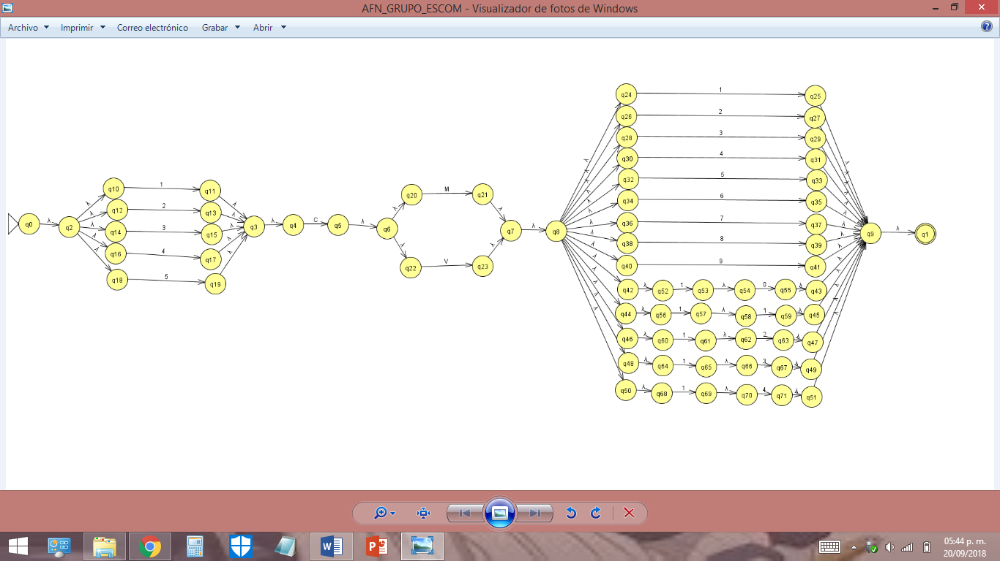IMPLEMENTACIÓN DE LA SOLUCIÓN

FUNCIONAMIENTO

Se corre el programa en JFLAP a través de JAVA 8:

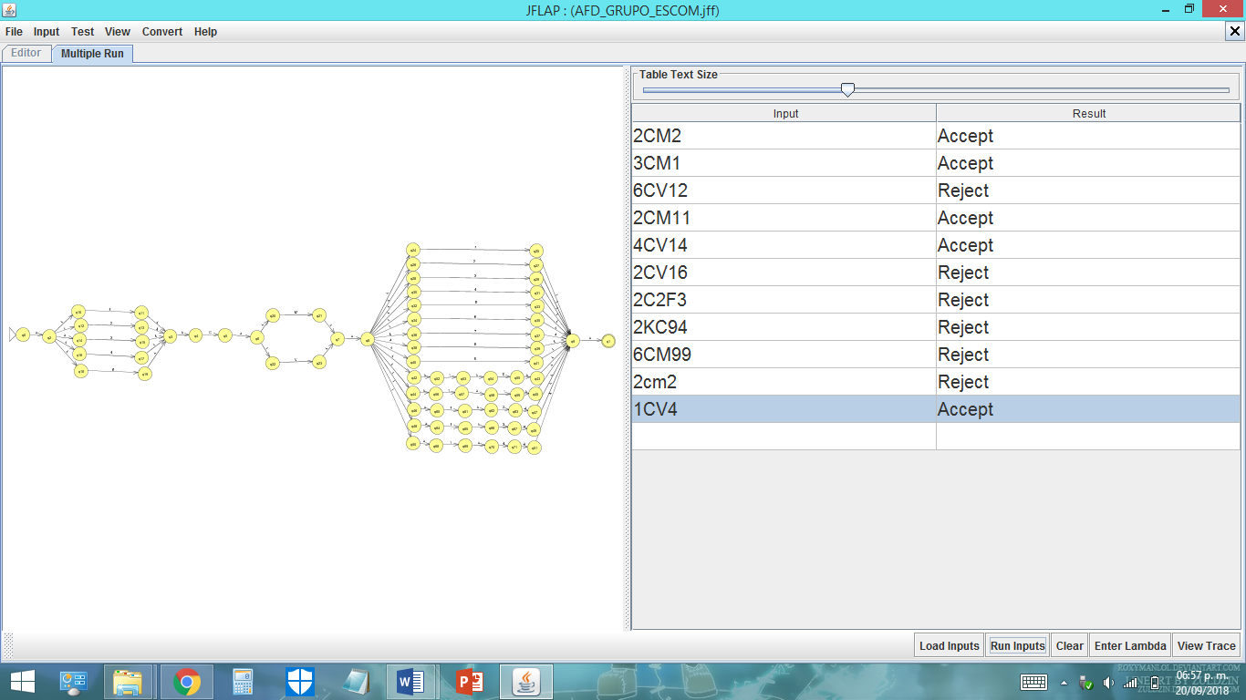

CONCLUSIONES

En ésta práctica se realizó a partir de una expresion regular hecha con anterioridad un autómata finito no determinista (AFN) y por medio de la aplicación JFLAP se implementó para que aceptara las cadenas validas y no validas que pueda o no aceptar el automata, sirve también para probar que el autómata que realizamos es correcto puesto la parte de la validación hace pruebas para la cadena ngresada, y me pareció interesante puesto que si lo hubieramos programado sería una validación de casi 200 estados que al usar esta plataforma se nos facilita meter las epresiones para la creacion de AFN.

BIBLIOGRAFÍA

1. Platzi, 2015, GUuía de expresiones regulares en Python, <https://platzi.com/blog/expresiones-regulares-python/> recuperado el 05/09/2018.
2. <http://jflap.org/tutorial/>
3. <https://ricardogeek.com/automatas-finitos-deterministas-y-no-deterministas/>